目录
1. 前言 4
2. 一阶段项目功能描述 5
2.1. 公文管理 5
2.1.1. 收文业务流程 5
2.1.2. 发文业务流程 9
2.1.3. 各科室公文流程说明 16
2.2. 智能数据收集 16
2.2.1. 智能数据收集 16
2.3. 无纸化绩效考核 4
2.3.1. 绩效考核 4
2.4. 电子文件柜 7
2.4.1. 电子文件柜 7
2.5. 通知公告 11
2.5.1. 公告通知 11

星沙智能教育管理云平台项目

项目业务蓝图说明书
一阶段功能标准

目录
1. 前言 3
2. 一阶段项目功能描述 4
2.1. 公文管理 4
2.1.1. 收文业务流程 4
2.1.2. 发文业务流程 8
2.1.3. 各科室公文流程说明 15
2.2. 智能数据收集 15
2.2.1. 智能数据收集 15
2.3. 无纸化绩效考核 4
2.3.1. 绩效考核 4
2.4. 电子文件柜 7
2.5. 通知公告 7

前言
此项目业务蓝图说明书，经由长沙县教育局、中教玮烨双方签字确认，作为星沙智能教育管理云平台项目此阶段性上线的功能标准，也作为项目最终验收的功能验收标准。
项目整体分为三阶段，三阶段所有蓝图及需求为最终项目验收标准，请知悉。

一阶段项目功能描述

公文管理
公文纸质文件的电子化，并实现信息系统流转，来文登记、发文拟稿、附件上传、查阅、审查、签批与存档功能。

收文业务流程

功能需求描述
公文纸质文件的电子化，实现来文登记、督办、查阅、审查与存档功能。

业务流程说明
办公室
局机关领导
局机关各科室
执行部门
办公室发起收文

局领导签批
科室处理
开始
执行、结束归档
退回
收文管理业务流程
督办

业务流程功能说明

步骤 | 操作用户 | 功能描述 | 功能列表
01 | 办公室人员 | 接到上级或单位来文，新建收，填写收文登记信息，上传来文附件。可以编辑来文正文，转交下一领导审批。 | pc端功能 | - 收文表单设计编辑功能  - 收文流程设计编辑功能  - 公文文种分类功能  - 收文信息录入  - 收文正文编辑  - 收文表单信息保存功能  - 收文附件上传功能  - 收文表单打印功能  - 收文流程步骤列表视图与图形视图功能  - 收文流程回收功能  - 收文流程转交功能  - 收文指定传阅分发功能  - 待办、已办、我的收文分类提醒功能  - 收文条件查询功能  - 收文状态统计功能  - 收文签办反馈区功能  - 收文模板设置功能
01 | 办公室人员 | 接到上级或单位来文，新建收，填写收文登记信息，上传来文附件。可以编辑来文正文，转交下一领导审批。 | 移动端功能 | - 公文文种分类功能  - 收文信息录入  - 收文表单信息保存功能  - 收文附件上传功能  - 收文流程步骤列表视图与图形视图功能  - 收文流程回收功能  - 收文流程转交功能  - 待办、已办、我的收文分类提醒功能  - 收文条件查询功能  - 收文签办反馈区功能
02 | 局领导 | 收到来文审批提醒，在我的收文中，点开收文流程办理，签批意见，选择相关科室，转交下一步。如果收文信息审批不通过，选择退回收文。 | pc端功能 | - 收文信息查看  - 收文表单签批功能  - 收文正文编辑  - 收文表单信息保存功能  - 收文附件上传功能  - 收文表单打印功能  - 收文流程步骤列表视图与图形视图功能  - 收文流程回收功能  - 收文流程转交功能  - 收文指定传阅分发功能  - 待办、已办、我的收文分类提醒功能  - 收文条件查询功能  - 收文状态统计功能  - 收文督办功能  - 收文签办反馈区功能
02 | 局领导 |  | 移动端功能 | - 收文信息查看  - 收文表单签批功能  - 收文表单信息保存功能  - 收文附件上传功能  - 收文表单打印功能  - 收文流程步骤列表视图与图形视图功能  - 收文流程回收功能  - 收文流程转交功能  - 收文指定传阅分发功能  - 待办、已办、我的收文分类提醒功能  - 收文条件查询功能  - 收文督办功能  - 收文签办反馈区功能
03 | 各科室人员 | 收到收文信息提醒，在会签区填写处理意见提交，可以增加会签人，转交下一步。 | pc端功能 | - 收文信息查看  - 收文表单会签功能  - 收文正文编辑  - 收文表单信息保存功能  - 收文附件上传功能  - 收文表单打印功能  - 收文流程步骤列表视图与图形视图功能  - 收文流程回收功能  - 收文流程转交功能  - 收文指定传阅分发功能  - 待办、已办、我的收文分类提醒功能  - 收文条件查询功能  - 收文状态统计功能  - 收文签办反馈区功能
03 | 各科室人员 | 收到收文信息提醒，在会签区填写处理意见提交，可以增加会签人，转交下一步。 | 移动端功能 | - 收文信息查看  - 收文表单会签功能  - 收文表单信息保存功能  - 收文附件上传功能  - 收文流程步骤列表视图与图形视图功能  - 收文流程回收功能  - 收文流程转交功能  - 收文指定传阅分发功能  - 待办、已办、我的收文分类提醒功能  - 收文条件查询功能  - 收文签办反馈区功能
04 | 执行人员 | 收到收文提醒，在我们收文中查看收文，执行完成转交下一步。 | pc端功能 | - 收文信息查看  - 收文信息归档  - 收文信息传阅  - 收文表单打印功能  - 待办、已办、我的收文分类提醒功能  - 收文条件查询功能  - 收文状态统计功能  - 收文签办反馈区功能
04 | 执行人员 | 收到收文提醒，在我们收文中查看收文，执行完成转交下一步。 | 移动端功能 | - 收文信息查看  - 收文信息归档  - 收文信息传阅  - 待办、已办、我的收文分类提醒功能  - 收文条件查询功能  - 收文签办反馈区功能

发文业务流程

功能需求描述
公文纸质文件的电子化，实现发文拟稿、督办、附件上传、查阅、审查、签批与存档功能。

业务流程说明
发文科室
办公室
局机关各科室
局机关领导
科室发文拟稿
科室领导核稿
办公室督办
局长签发
办公室核稿
各科室会签
办公室编号、盖章
开始
发文下发
退回
发文管理业务流程

业务流程功能说明
步骤 | 操作用户 | 功能描述 | 功能列表
01 | 科室发文拟稿 | 科室新建发文拟稿，填写发文信息，编辑来文正文，上传发文附件。，转交下一步领导审稿。 | pc端功能 | - 发文表单设计编辑功能  - 发文流程设计编辑功能  - 公文文种分类功能  - 发文信息录入  - 发文正文编辑  - 发文表单信息保存功能  - 发文附件上传功能  - 发文表单打印功能  - 发文流程步骤列表视图与图形视图功能  - 发文流程回收功能  - 发文流程转交功能  - 发文指定传阅分发功能  - 待办、已办、我的发文分类提醒功能  - 发文条件查询功能  - 发文状态统计功能  - 发文签办反馈区功能  - 发文模板设置功能
01 | 科室发文拟稿 | 科室新建发文拟稿，填写发文信息，编辑来文正文，上传发文附件。，转交下一步领导审稿。 | 移动端功能 | - 公文文种分类功能  - 发文信息录入  - 发文表单信息保存功能  - 发文附件上传功能  - 发文流程步骤列表视图与图形视图功能  - 发文流程回收功能  - 发文流程转交功能  - 待办、已办、我的收文分类提醒功能  - 发文条件查询功能  - 发文签办反馈区功能
02 | 科室领导核稿 | 收到发文稿审批提醒，在我的发文中，点开发文流程办理，审核发文内容，审核通过，转交下一步。如果发文信息审核不通过，选择退回发文。 | pc端功能 | - 发文信息查看  - 发文表单签批功能  - 发文正文编辑  - 发文表单信息保存功能  - 发文附件上传功能  - 发文表单打印功能  - 发文流程步骤列表视图与图形视图功能  - 发文流程回收功能  - 发文流程转交功能  - 发文指定传阅分发功能  - 待办、已办、我的收文分类提醒功能  - 发文条件查询功能  - 发文状态统计功能  - 发文督办功能  - 发文签办反馈区功能
02 | 科室领导核稿 |  | 移动端功能 | - 发文信息查看  - 发文表单签批功能  - 发文表单信息保存功能  - 发文附件上传功能  - 发文表单打印功能  - 发文流程步骤列表视图与图形视图功能  - 发文流程回收功能  - 发文流程转交功能  - 发文指定传阅分发功能  - 待办、已办、我的收文分类提醒功能  - 发文条件查询功能  - 发文督办功能  - 发文签办反馈区功能
03 | 办公室核稿 | 收到发文稿审批提醒，在我的发文中，点开发文流程办理，审核发文内容，可以编辑正文内容，审核通过，转交下一步。如果发文信息审核不通过，选择退回发文。 | pc端功能 | - 发文信息查看  - 发文正文编辑  - 发文表单信息保存功能  - 发文附件上传功能  - 发文表单打印功能  - 发文流程步骤列表视图与图形视图功能  - 发文流程回收功能  - 发文流程转交功能  - 发文指定传阅分发功能  - 待办、已办、我的收文分类提醒功能  - 发文条件查询功能  - 发文状态统计功能  - 发文签办反馈区功能
03 | 办公室核稿 |  | 移动端功能 | - 发文信息查看  - 发文表单信息保存功能  - 发文附件上传功能  - 发文流程步骤列表视图与图形视图功能  - 发文流程回收功能  - 发文流程转交功能  - 发文指定传阅分发功能  - 待办、已办、我的收文分类提醒功能  - 发文条件查询功能  - 发文签办反馈区功能
04 | 各科会签 | 收到发文信息提醒，在我的发文中办理发文流程，在会签区填写会签意见提交，可以增加会签人，转交下一步。 | pc端功能 | - 发文信息查看  - 发文表单会签功能  - 发文正文编辑  - 发文表单信息保存功能  - 发文附件上传功能  - 发文表单打印功能  - 发文流程步骤列表视图与图形视图功能  - 发文流程回收功能  - 发文流程转交功能  - 发文指定传阅分发功能  - 待办、已办、我的收文分类提醒功能  - 发文条件查询功能  - 发文状态统计功能  - 发文签办反馈区功能
04 | 各科会签 | 收到发文信息提醒，在我的发文中办理发文流程，在会签区填写会签意见提交，可以增加会签人，转交下一步。 | 移动端功能 | - 发文信息查看  - 发文表单会签功能  - 发文表单信息保存功能  - 发文附件上传功能  - 发文流程步骤列表视图与图形视图功能  - 发文流程回收功能  - 发文流程转交功能  - 发文指定传阅分发功能  - 待办、已办、我的收文分类提醒功能  - 发文条件查询功能  - 发文签办反馈区功能
05 | 局长签发 | 收到发文审批提醒，在我的发文中，点开发文流程办理，签批意见，，转交下一步。如果发文信息审批不通过，选择退回发文至办公室或发文拟稿人。 | pc端功能 | - 发文信息查看  - 发文表单签批功能  - 发文正文编辑  - 发文表单信息保存功能  - 发文附件上传功能  - 发文表单打印功能  - 发文流程步骤列表视图与图形视图功能  - 发文流程回收功能  - 发文流程转交功能  - 发文指定传阅分发功能  - 待办、已办、我的收文分类提醒功能  - 发文条件查询功能  - 发文状态统计功能  - 发文督办功能  - 发文签办反馈区功能
05 | 局长签发 |  | 移动端功能 | - 发文信息查看  - 发文表单签批功能  - 发文表单信息保存功能  - 发文附件上传功能  - 发文表单打印功能  - 发文流程步骤列表视图与图形视图功能  - 发文流程回收功能  - 发文流程转交功能  - 发文指定传阅分发功能  - 待办、已办、我的收文分类提醒功能  - 发文条件查询功能  - 发文督办功能  - 发文签办反馈区功能
06 | 办公室编号、盖章 | 办公室收到签发通知，给发文编号、盖章。 | pc端功能 | - 发文信息查看  - 发文表单编辑功能  - 发文签办反馈区功能
06 | 办公室编号、盖章 | 办公室收到签发通知，给发文编号、盖章。 | 移动端功能 | - 发文信息查看  - 发文表单编辑功能  - 发文签办反馈区功能
07 | 办公室下发 | 办公室通过公告或传阅下发文件 | pc端功能 | - 发文传阅功能
07 | 办公室下发 | 办公室通过公告或传阅下发文件 | 移动端功能 | - 发文传阅功能

各科室公文流程说明
流程需求收集模版
1、收文处理单
- 流程图
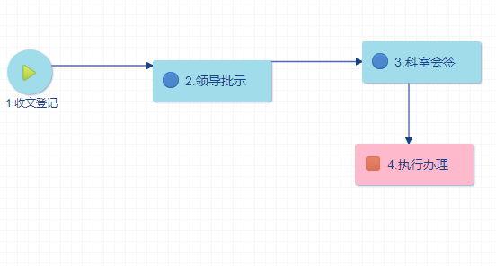
- 流程表单

收文处理单
来文文号 |  | 收文日期
来文单位
标题
限时时间 |  | 份数
页数 |  | 送签领导
收文类型 |  | 收文编号
领导批示
备注

- 流程及节点说明
节点序号 | 操作群 | 说明
1
2
3
4
5
6
- 备注
报销人有打印权限，此流程要根据处室、时间进行金额汇总形成图形报表，流程规档办公室。
2、会议通知
- 流程图
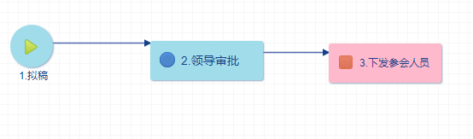
- 2）流程表单
会议通知
来源 |  | 来电时间
与会地点 |  | 与会时间
与会人员
会议内容：
处理意见：

- 流程审批节点
节点序号 | 操作群 | 说明
1
2
3
4
5
6

- 备注
3、公文处理单
- 流程图
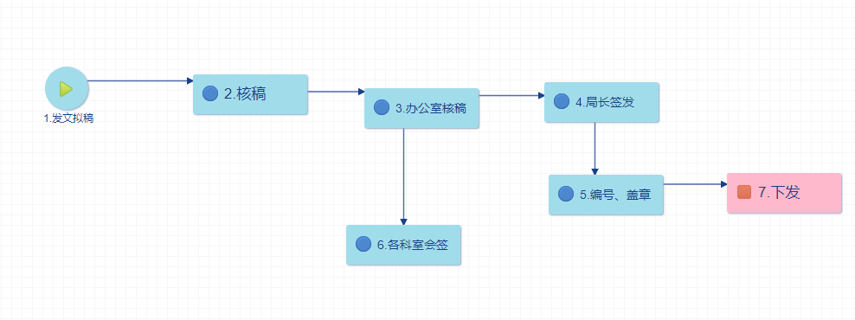
- 流程表单
长沙市教育局公文处理单
收文序号：201906214
来文编号 |  | 来文分类
来文单位 |  | 收文日期
反馈时间 |  | 紧急程度
文件名称（摘要）
拟办意见：

转发至区县（市区）教育局、局直各单位。
签名： 时间：
局领导意见：
处室阅文签字：
备注信息：

- 流程审批节点
节点序号 | 操作群 | 说明
1
2
3
4
5
6

- 备注
3、请示性公文处理单
- 流程图
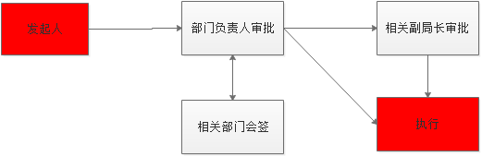
- 流程表单
长沙县教育局请示性公文（或文稿）处理单
编号 |  | 来文科室 | 资助中心 | 拟稿人 | 蒋景文
公文标题 |  | 泛海助学补助名单
拟办意见：
处理结果：

- 流程审批节点
节点序号 | 操作群 | 说明
1
2
3
4
5
6

- 备注

智能数据收集

智能数据收集

功能需求描述
用于局机关及科室进行无纸化收集数据，不限时间，不限地点进行数据上报收集。

业务流程说明
数据收集部门
被收集部门
被收集部门负责人
数据收集部门
制作流程步骤
填报数据
审核数据
检查数据
加工数据
制作收集样表
公示（归档）
Yes
NO
智能数据收集

业务流程功能说明

步骤 | 操作用户 | 功能描述 | 功能列表
01 |  | 资料收集部门进地制作收集表单（收集数据字段）。
02 |  | 资料收集部门通过权限配置可以让被收集部门自动按要求填报数据。
03 |  | 通过填报后数据导出来EXCEL进行二次再加工处理。
04 |  | 通过高级筛选可以快速查询出填报数据或对应关键词。

功能实现详细设计
1、通过数据收集部门通过工作流表单制作收集所需要字段内容，再通过工作流程配置发起权限。
2、通过公告通知被收集对象，自已发新建流程进行填报收集部门所需要收集的字段内容。
3、字段控件功能：单行文本框、多行文本框、下拉菜单、单选框、复选框、宏控件、列表控件、日历控件、计算控件、宏标记、自动编号、图片上传控件、文件上传控件、会签控件、用户选择控件、部门选择控件、二维码控件、签章控件（金格）、签章控件（点聚）、阅文意见控件、传阅意见控件等。
4、进行调查表设计
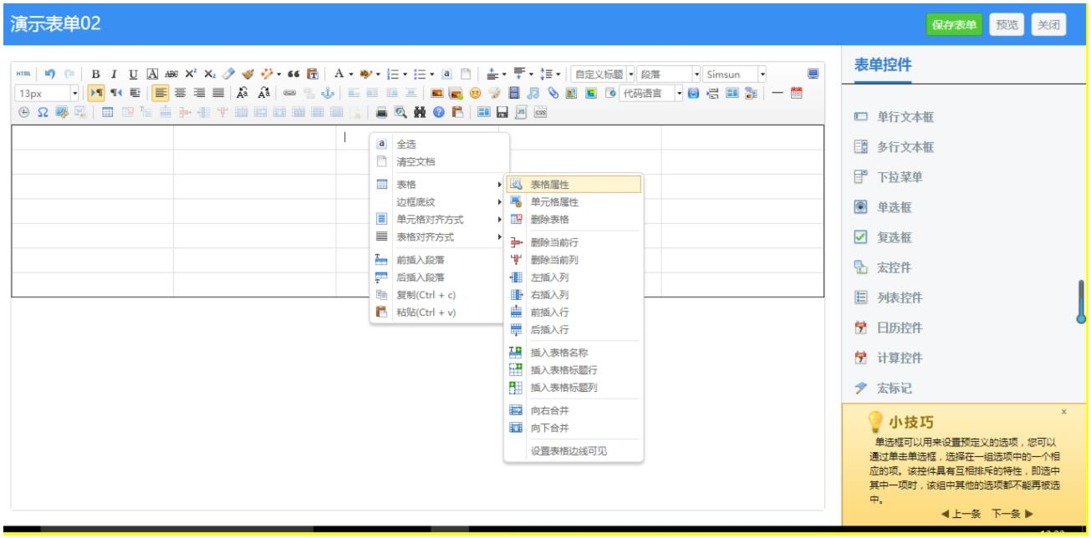
设计表单其实是类似 word 的操作方法，可以新建表格，设置表格属性，表格样式设计完成后，在表格中添加控件，添加控件时注意调整控件大小，表格的宽度会在添加控件时变化，不要慌，等把所有的控件添加完成后再次编辑单元格的宽度即可。注：设计表单不像真正的 word 文档那样灵活，最好提前设计好表格的行数和列数，否则最后添加起来比较麻烦，因为只能一行一列那样添加。
5、设计流程（配置填报权限）
在工作流→工作流设置→设计流程中可以新建、编辑、删除流程，进后使用流程设计器设计工作流流程。
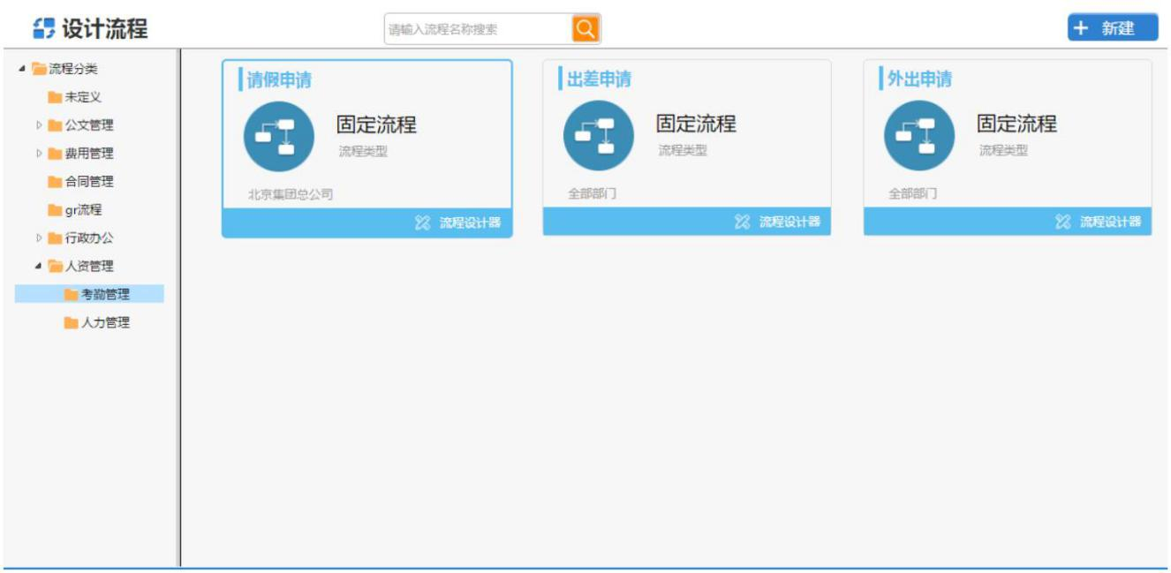
可写字段在可写字段中可设置本步骤可写字段、附件上传控件权限（只针对 office 文档附件，其他格式不控制）、公文正文权限设置、公共附件中的 Office 文档详细权限设置。
6、必填字段
设置为必填字段，则此节点设置的必填字段未填写时不能转交，并会给予提示。
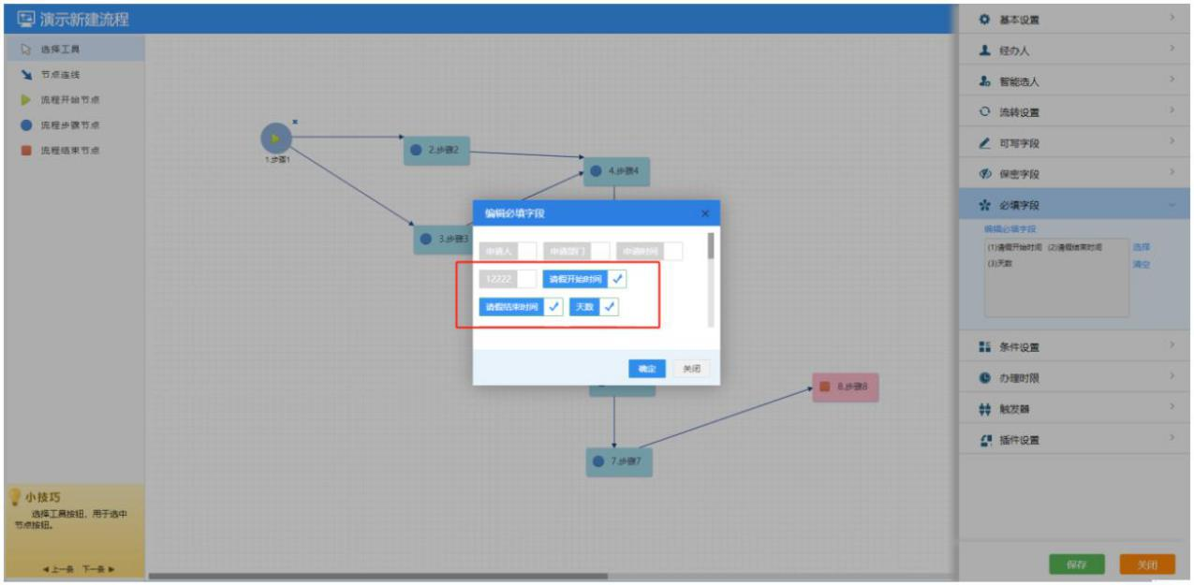

7、智能数据收集查询
可以查询自己发起和接收办理的工作流，也可以通过工作流设置-设计流程，在某个流程的流程设计步骤，设置管理权限，允许特定人员查询特定的工作流。管理员可以查看到所有系统中办理的工作流。
8、数据报表
在报表设置中新建完报表后，即可在数据报表中查看到新建的报表。

点击相应的报表，即可进入报表查询界面，报表查询可按照日期范围、发布部门范围、以及自定义查询条件等进行查询和导出报表数据。

无纸化绩效考核

绩效考核

功能需求描述
1、设置基础绩效（常规工作）、核心绩效（年度重点工作）、特色绩效（分类、分单位交办年度工作目标）、创新绩效（荣誉成绩和特殊贡献）、负面清单五项。其中“基础绩效”和“核心绩效”总分100分，采用扣分制。“特色绩效”为教育局交办的任务目标，以完成目标情况考核评定，以等级呈现。“创新绩效”为加分指标。“负面清单”由各科室单位提供，督导科汇总。
2、考核指标性质：“指标性质”栏目是指ABCD四类，A指定量（量化）指标，B指定性(质化)指标，C指特殊指标（不是同类单位都有的指标），D指工作过程考核指标（常规工作中不能量化和质化的指标）。

业务流程说明
局机关
科室干事
科室负责人
分管局领导
被考核对象
科室制定考核指标
审核通过
接受考核
上传证明材料或是填写相关数量
科室负责人审核
干事打分
考核办安排
结束考核进行公示
NO
Yes
NO
绩效考核
审核通过
NO

业务流程功能说明
步骤 | 操作用户 | 功能描述 | 功能列表
01 |  | 局机关安排事宜：  1.通过公告通知各科室进行自动发起填报考核指标。  2.各科室填报完由科室负责人先行审批，再到督导科进行审核。  3.督导收到各科室发来的考核指标进行统一汇总处理制作成考核表，通过公告通知被考核人。
02 |  | 由督导科进行统一制作考核表，被考核人进行考核上传证件材料或是填写证明信息：  1.科室干事只能针对自己的考核指标进行打分不可以在别人的指标处打分；并针对打分进行说明情况 。  2.科室负责人只能针对本科室考核指标进行说明，提出意见。  3.督导科进行所有考核指标及评分审定。  4.被考核人各项考核区都可以上传附件进行情况说明。
03 |  | 考核公示（通过以上审核确定后进行公示，可通过公告、邮件发送出去）  1.通过高级查询导出所有考核数据进行加工处理公示。  2.公告可以定义通知范围（通知被考核人）查看。  3.可以通过公告查看统计未查看人数。

功能实现详细设计
- 局机关安排事宜：
接收人 |  |  |  | 接收时间 |  |  |  | 接收部门
序列 |  |  | 考核指标 |  | 考核要点 | 指标说明 | 指标性质 |  | 分值 | 考核对象
科室负责人审批
局领导审批
备注
- 通过公告通知各科室进行自动发起填报考核指标。
- 各科室填报完由科室负责人先行审批，再到督导科进行审核。
- 督导收到各科室发来的考核指标进行统一汇总处理制作成考核表，通过公告通知被考核人。

接收人 |  |  |  | 接收时间 |  |  | 接收科室
考核  项目 | 序列 | 考核指标 | 考核要点 | 指标说明 | 指标性质 | 考核方式 | 考核对象 | 上传证明材料
考核  项目 |  |  |  |  |  |  |  | （定义被考核对象附件上传或是指定填写内容，定义字段属性）每一项指定定义一个或多个字段
考核  项目 | 1 | 荣誉成绩 | 单位荣获中央、国务院集体荣誉计5分；单位荣获中办、国办、部委、省委、省政府集体荣誉的计3分；单位荣获省委办、省政府办、市委、市政府（含省厅、局）集体荣誉的计1分；单位荣获市委办、市政府办、市教育局、县委县政府集体荣誉的计0.5分；单位获市教育局二级机构、县教育局集体荣誉的计0.3分；同一获奖项目只计一次分，取最高分值。集体荣誉分等次的，取最高等次。荣誉分认定时间为本年度内（上年度已得荣誉分的不再记分）。
考核  项目 | 2 | 特殊贡献 | 年度内单位有创新工作，取得了突出成绩，为县政府、县教育局争得集体荣誉或上级行政部门考评争得加分的项目，由各被考核单位自行上报。
负面清单  （由各相关科室单位提供） |  |  | 1、发生政治性事件、非法宗教活动、群体性事件、安全责任事故、恶性刑事案件，及非正常性集访事件（或重大舆情处置不力），并造成严重影响的。  2、在县级组织的各类大型考试中，因组织不力发生重大责任事故的。  3、发生办学行为不规范，教育乱收费、买卖生源等严重违规违纪行为，师德师风方面的恶性事件造成严重影响的。  4、领导班子成员发生违法违纪案件的。  5、有政策外生育现象的。  6、教育扶贫攻坚工作落实不力的。  7、各被考核单位主动查实，移交报送局机关单位的则予以加分。
- 由督导科进行统一制作考核表，被考核人进行考核上传证件材料或是填写证明信息。
被考核人 |  |  | 被考核单位 |  |  | 接收时间
考核  项目 | 序列 | 考核指成） | 考核要点 | 指标说明 | 指标  性质 | 填写证明信息 | 上传证明材料 | 考核人评分
基础
绩效
核心
绩效
特色绩效（交办）
创新绩效
科室负责人审批
督导科审核
- 科室干事只能针对自己的考核指标进行打分不可以在别人的指标处打分；并针对打分进行说明情况 。
- 科室负责人只能针对本科室考核指标进行说明，提出意见。
- 督导科进行所有考核指标及评分审定。
- 被考核人各项考核区都可以上传附件进行情况说明。
- 考核公示（通过以上审核确定后进行公示，可通过公告、邮件发送出去）
序号 | 被考核单位 | 分值 | 特色 | 创新
1 | XXX学校
2 | XXX科室
3 | XXX中心学校
- 通过高级查询导出所有考核数据进行加工处理公示。
- 公告可以定义通知范围（通知被考核人）查看。
- 可以通过公告查看统计未查看人数。

电子文件柜

电子文件柜

电子文件柜需求分析
个人电子文件系统存储、共享，公共电子文件分类存储、共享。

电子文件柜业务流程
系统操作人员
新建文件夹
新建文件
上传文件
设置文件共享范围
开始
文件搜索查询
电子文件柜

电子文件业务流程功能说明
步骤 | 操作用户 | 功能描述 | 功能列表
01 | 系统用户 | 从日常事务个人文件柜根目录中新建文件夹或子文件夹，可设置文件夹共享权限。 | pc端功能 | - 文件夹新建功能  - 子文件夹新建功能  - 文件夹分类设置功能
01 | 系统用户 | 从日常事务个人文件柜根目录中新建文件夹或子文件夹，可设置文件夹共享权限。 | 移动端功能 | - 文件夹新建功能  - 子文件夹新建功能  - 文件夹分类设置功能
02 | 系统用户 | 在文件夹下新建文件、编辑文件正文。 | pc端功能 | - 文件新建功能  - 正文编辑功能
02 | 系统用户 | 在文件夹下新建文件、编辑文件正文。 | 移动端功能 | - 文件新建功能  - 正文编辑功能
03 | 系统用户 | 在文件夹下上传文件或批量上传文件。 | pc端功能 | - 文件上传功能  - 文件批量上传功能
03 | 系统用户 | 在文件夹下上传文件或批量上传文件。 | 移动端功能 | - 文件上传功能
04 | 系统用户 | 设置文件夹或文件共享权限。 | pc端功能 | - 文件夹权限设置功能  - 文件权限设置功能
04 | 系统用户 | 设置文件夹或文件共享权限。 | 移动端功能 | - 文件夹权限设置功能  - 文件权限设置功能
05 | 系统用户 | 文件可按名称、内容搜索查寻 | pc端功能 | - 文件搜索功能
05 | 系统用户 | 文件可按名称、内容搜索查寻 | 移动端功能 | - 文件搜索功能

通知公告

公告通知

公告通知管理需求分析
机关的公示信息与通知等通过系统对指定的对象进行推送、共享，并了解其查阅情况。

公告通知管理业务流程
公告管理员
上级部门
用户
领导
新建公告
领导审批
用户查阅
开始
查看公告阅读情况
公告通知管理

公告通知管理业务流程功能说明
步骤 | 操作用户 | 功能描述 | 功能列表
01 | 公告管理员 | 在行政办公公告管理里新建公告，给公告分类并录入公告内容后，提交审批。 | pc端功能 | - 公告新建功能  - 公告分类功能  - 公告查询功能  - 公告生效日期设置功能  - 公告查阅情况查询功能  - 公告终止功能  - 公告编辑功能  - 公告删除功能  - 公告查阅权限设置
01 | 公告管理员 | 在行政办公公告管理里新建公告，给公告分类并录入公告内容后，提交审批。 | 移动端功能 | - 公告新建功能  - 公告分类功能  - 公告查询功能  - 公告生效日期设置功能  - 公告查阅情况查询功能  - 公告终止功能  - 公告编辑功能  - 公告删除功能  - 公告查阅权限设置
02 | 上级部门 | 领导审批通过完成公告推送。 | pc端功能 | - 公告审批功能
02 | 上级部门 | 领导审批通过完成公告推送。 | 移动端功能 | - 公告审批功能
03 | 系统用户 | 系统用户在日常事务公告通知里查看公告。 | pc端功能 | - 公告查看功能  - 公告查询功能
03 | 系统用户 | 系统用户在日常事务公告通知里查看公告。 | 移动端功能 | - 公告查看功能  - 公告查询功能
04 | 领导 | 领导查看公告阅读情况 | pc端功能 | - 公告查阅情况查询功能
04 | 领导 | 领导查看公告阅读情况 | 移动端功能 | - 公告查阅情况查询功能

甲方：长沙县教育局 乙方：湖南省中教玮烨信息技术有限公司

签字（盖章）： 签字（盖章）：

签字日期：2019年9月 日 签字日期：2019年9月 日

